ОТЧЕТ ПО ЛАБОРАТОРНОЙ РАБОТЕ № 12

Программирование в командном процессоре ОС UNIX. Расширенное программирование

Коняева Марина Александровна

Содержание

# Цель работы

Изучить основы программирования в оболочке ОС UNIX. Научиться писать более сложные командные файлы с использованием логических управляющих конструкций и циклов.

# Задание

1. Написать командный файл, реализующий упрощённый механизм семафоров. Командный файл должен в течение некоторого времени t1 дожидаться освобождения ресурса, выдавая об этом сообщение, а дождавшись его освобождения, использовать его в течение некоторого времени t2<>t1, также выдавая информацию о том, что ресурс используется соответствующим командным файлом (процессом). Запустить командный файл в одном виртуальном терминале в фоновом режиме, перенаправив его вывод в другой (> /dev/tty#, где # — номер терминала куда перенаправляется вывод), в котором также запущен этот файл, но не фоновом, а в привилегированном режиме. Доработать программу так, чтобы имелась возможность взаимодействия трёх и более процессов.
2. Реализовать команду man с помощью командного файла. Изучите содержимое каталога /usr/share/man/man1. В нем находятся архивы текстовых файлов, содержащих справку по большинству установленных в системе программ и команд. Каждый архив можно открыть командой less сразу же просмотрев содержимое справки. Командный файл должен получать в виде аргумента командной строки название команды и в виде результата выдавать справку об этой команде или сообщение об отсутствии справки, если соответствующего файла нет в каталоге man1.
3. Используя встроенную переменную $RANDOM, напишите командный файл, генерирующий случайную последовательность букв латинского алфавит.

# Теоретическое введение

Командный процессор (командная оболочка, интерпретатор команд shell) — это программа, позволяющая пользователю взаимодействовать с операционной системой компьютера. В операционных системах типа UNIX/Linux наиболее часто используются следующие реализации командных оболочек: – оболочка Борна (Bourne shell или sh) — стандартная командная оболочка UNIX/Linux, содержащая базовый, но при этом полный набор функций; – С-оболочка (или csh) — надстройка на оболочкой Борна, использующая С-подобный синтаксис команд с возможностью сохранения истории выполнения команд; – оболочка Корна (или ksh) — напоминает оболочку С, но операторы управления программой совместимы с операторами оболочки Борна; – BASH — сокращение от Bourne Again Shell (опять оболочка Борна), в основе своей совмещает свойства оболочек С и Корна (разработка компании Free Software Foundation)

# Выполнение лабораторной работы

1. Скрипт 1 (изображение 1.1-2)

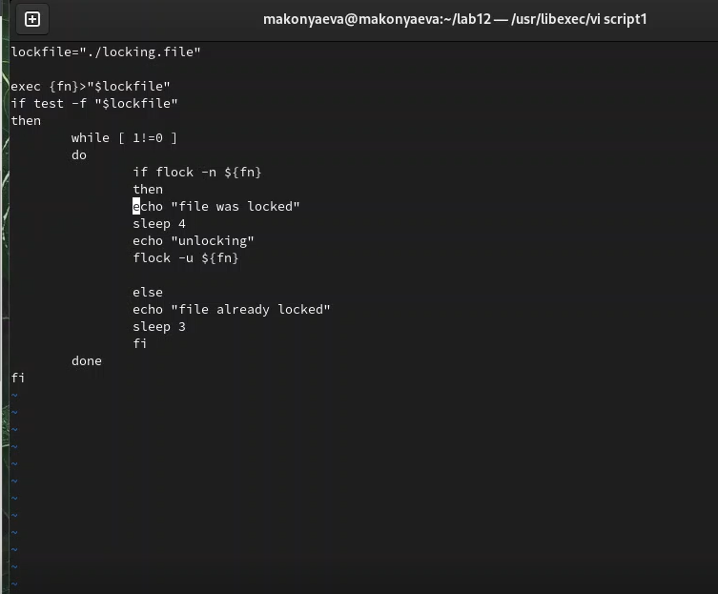 *Изображение 1.1 Скрипт 1*

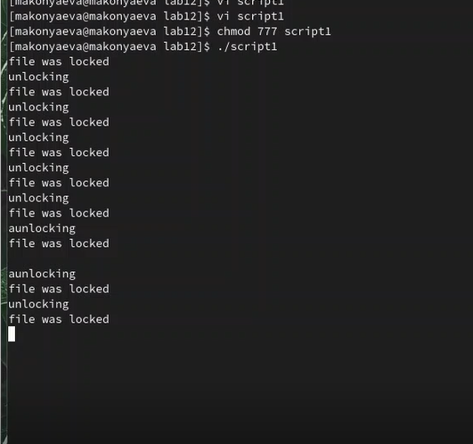 *Изображение 1.2 Скрипт 1*

1. Скрипт 2 (изображение 2.1-2)

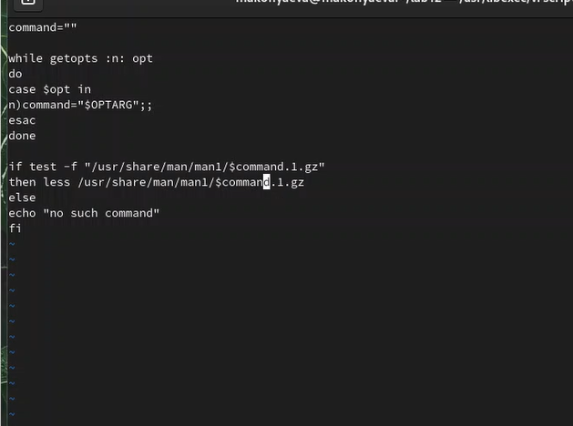 *Изображение 2.1 Скрипт 2*

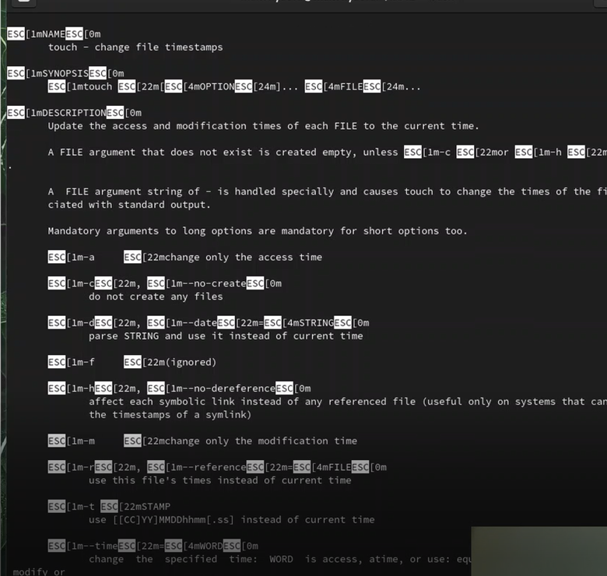 *Изображение 2.2 Скрипт 2*

1. Скрипт 3 (изображение 3.1-2)

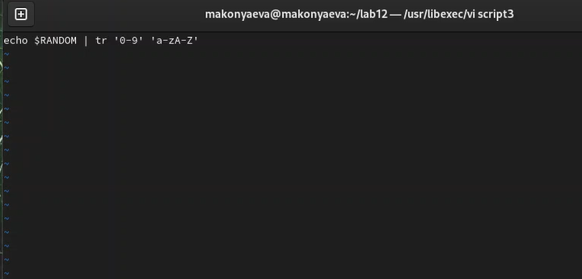 *Изображение 3.1 Скрипт 3*

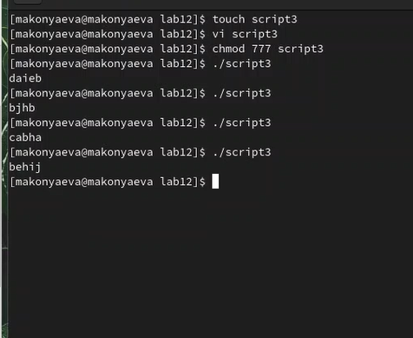 *Изображение 3.2 Скрипт 3*

# Выводы

В ходе данной лабораторной работы изучили основы программирования в оболочке ОС UNIX. Научиться писать более сложные командные файлы с использованием логических управляющих конструкций и циклов, а также ответили на контрольные вопросы.

# Контрольные вопросы

1. **Найдите синтаксическую ошибку в следующей строке: while [$1 != “exit”]**

$1. Так же между скобками должны быть пробелы. В противном случае скобки и рядом стоящие символы будут восприниматься как одно целое

1. **Как объединить (конкатенация) несколько строк в одну?**

cat file.txt | xargs | sed -e ‘s/\. /.\n/g’

1. **Найдите информацию об утилите seq. Какими иными способами можно реализовать её функционал при программировании на bash?**

seq - выдает последовательность чисел. Реализовать ее функционал можно командой for n in {1..5} do done

1. **Какой результат даст вычисление выражения $((10/3))?**

3

1. **Укажите кратко основные отличия командной оболочки zsh от bash.**

Zsh очень сильно упрощает работу. Но существуют различия. Например, в zsh после for обязательно вставлять пробел, нумерация массивов в zsh начинается с 1 (что не особо удобно на самом деле). Если вы собираетесь писать скрипт, который легко будет запускать множество разработчиков, то я рекомендуется Bash. Если скрипты вам не нужны - Zsh (более простая работа с файлами, например)

1. **Проверьте, верен ли синтаксис данной конструкции for ((a=1; a <= LIMIT; a++))**

Верен

1. **Сравните язык bash с какими-либо языками программирования. Какие преимущества у bash по сравнению с ними? Какие недостатки?**

Bash позволяет очень легко работать с файловой системой без лишних конструкций (в отличи от обычного языка программирования). Но относительно обычных языков программирования bash очень сжат. Тот же Си имеет гораздо более широкие возможности для разработчика.